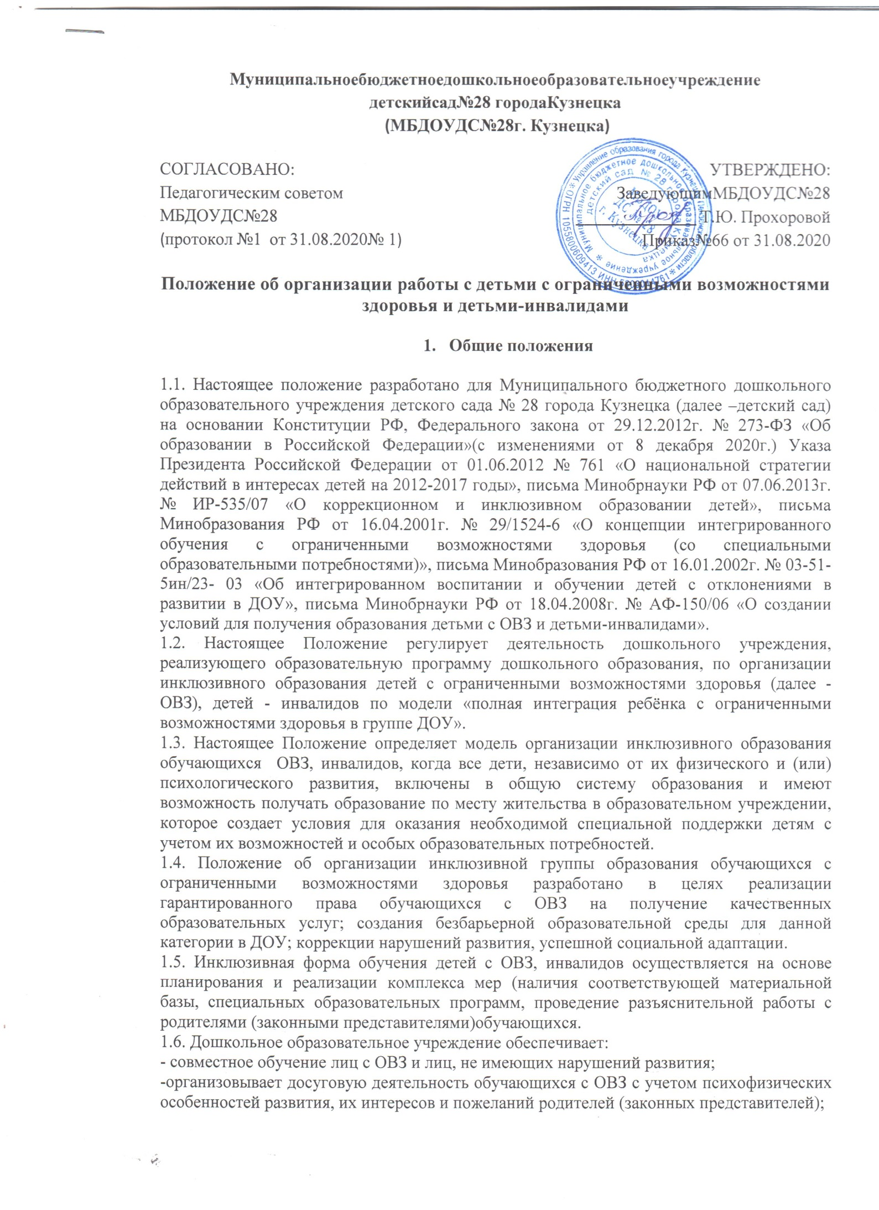

- осуществляет личностно-ориентированный, индивидуальный, дифференцированный подход в комплексе с коррекционно-развивающей работой для удовлетворения индивидуальных социально-образовательных потребностей, создает условия для реабилитации и социализации детей с ОВЗ;
- проводит мероприятия по формированию благоприятного психологического климата для обучающихся с ОВЗ в образовательном учреждении;
- по мере возможности обеспечивает необходимые условия по созданию безбарьерной образовательной среды;
- взаимодействует в рамках своей компетенции с учреждениями здравоохранения, социальной защиты, культуры по вопросам обучения и сопровождения лиц с ОВЗ и их семей;
- осуществляет контроль за освоением образовательных программ обучающихся с ОВЗ.
1.7. Дети с ОВЗ, дети-инвалиды - это дети, у которых имеются психические и (или) физические нарушения в развитии, подтвержденные в установленном порядке.
1.8. В рамках модели «полная интеграция ребёнка с ограниченными возможностями здоровья, ребенка-инвалида в функционирующей группе нормально развивающихся сверстников» оказание образовательных услуг детям с ОВЗ, инвалидам осуществляется в функционирующей группе ДОУ и предусматривает полное включение ребёнка в образовательный процесс ДОУ.
1.9. Положение, изменения и дополнения в настоящее положение вносятся в соответствии с изменениями в законодательстве, принимаются педагогическим советом, утверждаются руководителем дошкольного учреждения.
Основные понятия положения Обучающийся с ограниченными возможностями здоровья (ОВЗ), имеющий недостатки в физическом и/или психическом развитии, подтвержденные психолого - педагогической комиссий и препятствующие получению образования без создания условий. Инклюзивное образование - обеспечение равного доступа к образованию для всех обучающихся с учетом разнообразия особых образовательных потребностей и индивидуальных возможностей. Участники образовательного процесса - обучающиеся, родители (законные представители) несовершеннолетних обучающихся, педагогические работники, осуществляющие образовательную деятельность. Адаптированная образовательная программа - образовательная программа, адаптированная для обучения лиц с ограниченными возможностями здоровья с учетом особенностей их психофизического развития, индивидуальных возможностей и при необходимости обеспечивающая коррекцию нарушений развития и социальную адаптацию указанных лиц. Индивидуальный образовательный маршрут - учебный план, обеспечивающий освоение адаптированной образовательной программы на основе индивидуализации ее содержания с учетом особенностей и образовательных потребностей конкретного бучающегося. Полная интеграция ребенка с ОВЗ - полное включение ребенка с ОВЗ в образовательный процесс дошкольной организации, присмотр и уход. Доступная образовательная среда (безбарьерная среда) - среда, дооборудованная с учетом потребностей обучающихся с ОВЗ и позволяющая вести образ жизни самостоятельно, в том числе беспрепятственно получать качественное образование.
2. Цели и задачи

2.1. Цель организации инклюзивного образования детей с ОВЗ - обеспечение права детей с ОВЗ в возрасте от 2 до 7 лет на качественное и доступное образование по адаптированной образовательной программе и индивидуальному образовательному маршруту, обеспечение социальной адаптации и интеграции детей с ОВЗ в новую социальную среду, осуществление коррекции отклонений в физическом и психическом развитии обучающихся с учѐтом индивидуальных возможностей и личностных особенностей ребёнка, обеспечение условий для совместного воспитания детей с разными образовательными возможностями.

2.2. Основные задачи:
• обеспечение условий для социальной адаптации детей,
• интеграция детей с ОВЗ в единое образовательное пространство,
• сохранение и укрепление психического и физического здоровья детей,
• формирование общей культуры, осуществление познавательно-речевого, социально-личностного, художественно-эстетического и физического развития детей в соответствии с основной образовательной программой ДОУ (по полной образовательной или индивидуальной программе) с учётом психофизических особенностей и возможностей ребёнка,
• обеспечение коррекции отклонений в физическом и психическом развитии обучающихся с учётом индивидуальных возможностей и личностных особенностей ребёнка,
• формирование предпосылок учебной деятельности, компетенций, обеспечивающих социальную успешность,
• взаимодействие с семьёй для обеспечения полноценного развития ребёнка,
• создание современной развивающей образовательной среды, комфортной как для детей с ОВЗ, инвалидов так и для нормально развивающихся детей, родителей и педагогического коллектива.
- Организация деятельности инклюзивных групп.

3.1. Инклюзивное образование осуществляется и может реализовываться через следующие модели: - полная инклюзия – обучающиеся с ОВЗ (самостоятельно или в сопровождении тьютора) посещают образовательное учреждение наряду со сверстниками, не имеющими нарушений развития, и обучаются по АОП в соответствие с учебным планом, а также могут посещать кружки, общие мероприятия, праздники, развлечения и др.; - частичная инклюзия – обучающиеся с ОВЗ совмещают обучение по индивидуальному учебному плану с посещением образовательного учреждения и обучаются по АОП, по индивидуальным учебным планам по согласованию с родителями (законными представителями), а также посещают индивидуальные занятия в дошкольном учреждении, участвуют в режимных моментах, праздничных мероприятиях, развлечениях совместно с детьми, не имеющими нарушений в развитии. Они могут посещать кружки, мероприятия, если это не противоречит рекомендациям психолого-педагогического консилиума.
3.2. Выбор модели инклюзивного образования детей с ОВЗ, инвалидов организуется с согласия родителей (законных представителей).
3.3. Комплектование инклюзивной группы осуществляется по заявлению родителей (законных представителей) и на основании заключения ППК.
3.4. Обучающиеся переходят (принимаются) на инклюзивное образование при наличии заключения психолого-педагогической комиссии (далее - ППК) о подтверждении (установлении) статуса «ребенок с ограниченными возможностями здоровья» по заявлению родителей (законных представителей).
3.5. Порядок приема граждан на обучении в формате инклюзии осуществляется в соответствии с действующим законодательством.
3.6. Приѐм детей с ОВЗ, инвалидов в функционирующую группу может проводиться в течение всего года при наличии свободных мест. Дети с ОВЗ, инвалиды включаются в списочный состав соответствующей возрастной группы.
3.7. Для организации инклюзивного образовательного процесса в образовательном учреждении необходимо наличие: - образовательной программы учреждения, отражающей основные принципы и содержание инклюзивного образования, а также имеющей соответствующий раздел по работе с детьми с ОВЗ; - заключения ППК; - адаптированной образовательной программы для детей с ОВЗ; - письменное согласие родителя (законного представителя) на получение его ребенком образования по адаптированной программе;
- плана воспитательной работы учреждения, включающего в себя мероприятия, направленные на воспитание у детей, педагогов и родителей гуманного отношения к детям с ОВЗ (по формированию инклюзивной культуры); - проведение мониторинговых исследований, опросов, анкетирования с целью изучения общественного мнения по вопросам инклюзивного образования и др.
3.8. Отношения между дошкольным образовательным учреждением и родителями (законными представителями) регулируются договором, заключаемым в установленном порядке.
3.9. Содержание образовательного процесса в группе определяется образовательной программой дошкольного образования и адаптированной образовательной программой, составленной на основе типовых, специальных, коррекционных, адаптированных или авторских программ с учётом комплексной оценки ресурсов и дефицитов ребёнка.
3.10. В случае невозможности полного усвоения программы из-за тяжести физических и (или) психических нарушений, в соответствии с рекомендациями ППК, в коррекционной работе делается акцент на формирование у ребёнка социальных и практически-ориентированных навыков.
3.11. Медицинское сопровождение осуществляется под руководством медицинской сестры и врача-педиатра на основе договора, заключённого между дошкольным учреждением и лечебным учреждением.
3.12. С участниками образовательного процесса (педагогами, специалистами, родителями ребѐнка с ОВЗ и родителями нормально развивающихся детей группы, обучающимися функционирующей группы) проводится работа, направленная на взаимное приятие и сплочение всех участников инклюзивного образовательного процесса, достижение социально значимых результатов.
3.13. ДОУ оказывает родителям (законным представителям) ребёнка с ОВЗ методическую и консультативную помощь с целью повышения их педагогической компетентности, способствует вовлечению родителей (законных представителей) в образовательную, оздоровительную и интеграционную работу, формирует у родителей (законных представителей) ответственность за развитие и восстановление здоровья ребёнка с ОВЗ.
3.14. В ДОУ осуществляется педагогическое наблюдение за развитием ребёнка с ОВЗ.
3.15. При выпуске из детского сада дети с ОВЗ направляются на ППК для определения формы обучения в школе (общеобразовательной или специальной коррекционной).

4. Деятельность участников инклюзивного образования

4.1. Обучающиеся: - успешно осваивают образовательную программу; - адаптированы и приняты детской группой, с желанием посещают детский сад.
4.2. Родители (законные представители) ребенка с ОВЗ, инвалида: - понимают перспективу развитие их ребенка, актуальные задачи и ответственность, стоящую перед ними в процессе включения ребенка в образовательную среду; - полноценно участвуют в процессе обучения и развития своего ребенка; - проинформированы и поддерживают режим пребывания ребенка в дошкольном учреждении; - включены в систему психолого-педагогического сопровождения ребенка.
4.3. Родители (законные представители) детей, не имеющих нарушений в развитии: - занимают активную позицию сотрудничества и поддержки по отношению к семье «особого ребенка», воспитателю, специалистам.
4.4. Воспитатели:
- принимают политику администрации дошкольного учреждения по инклюзивному образованию; - реализуют инклюзивную практику;
- эффективно взаимодействуют с родителями, координатором по инклюзии, специалистами психолого-педагогического сопровождения;
- положительно мотивированы на осуществление своей профессиональной деятельности;
- планирование (совместно с другими специалистами) и проведение фронтальных занятий со всей группой детей, включая обучающихся с ограниченными возможностями здоровья (отклонениями в развитии);
- планирование (совместно с другими специалистами) и организация совместной деятельности всех обучающихся группы; - соблюдение преемственности в работе с другими специалистами по выполнению индивидуальной программы воспитания и обучения детей с ограниченными возможностями здоровья (отклонениями в развитии);
- обеспечение индивидуального подхода к каждому обучающемуся с отклонениями в развитии с учетом рекомендаций специалистов;
- консультирование родителей (законных представителей) детей с отклонениями в развитии по вопросам воспитания ребенка в семье;
- ведение необходимой документации;
- имеют информацию о возможных ресурсах как внутри дошкольной организации, так и в не его.
4.5. Специалисты психолого-педагогического сопровождения:
- участвуют в реализации инклюзивных подходов для задач социальной адаптации и развития детей с ОВЗ и детей, не имеющих нарушений в развитии, используя эффективные инновационные технологии;
- действуют в команде, опираясь в планировании и реализации своей профессиональной деятельности на коллегиальные решения и подходы;
- эффективно взаимодействуют с родителями, педагогами;
- администрация и специалисты сопровождения имеют информацию о возможных ресурсах как внутри дошкольной организации, так и в не его.
4.6. Учитель - логопед - планирует (совместно с другими специалистами) и организует целенаправленную интеграцию детей с отклонениями в развитии в группе, в ДОУ;
- консультирует педагогов по вопросам организации коррекционно - педагогического процесса и взаимодействия всех детей группы; помогает в отборе содержания и методики проведения совместных занятий;
- координирует коррекционную психолого - педагогическую и медицинскую помощь детям с отклонениями в развитии; проводит совместные занятия с другими специалистами;
- ведет необходимую документацию.
4.7. Педагог - психолог:
- проводит психологическое обследование обучающихся;
- принимает участие в составлении индивидуальных программ развития (воспитания и обучения ребенка в условиях семьи и дошкольного образовательного учреждения);
- проводит индивидуальную и подгрупповую коррекционно - психологическую работу с обучающимися,
- динамическое психолого - педагогическое изучение обучающихся,
- консультативную работу с родителями по вопросам воспитания ребенка в семье;
- осуществляет преемственность в работе ДОУ и семьи;
- консультирует персонал группы;
- заполняет отчетную документацию.
4.8. Музыкальный руководитель:
- взаимодействует со специалистами ДОУ (группы) по вопросам организации совместной деятельности всех детей на занятиях, праздниках, развлечениях, утренниках и т.д.;
- проводит занятия со всеми обучающимися группы (в том числе совместно с другими специалистами: учителем - логопедом, педагогом - психологом);
- консультирует родителей по использованию в воспитании ребенка музыкальных средств;
- ведет соответствующую документацию.

4.9. Руководитель учреждения:
- создает условия для развития и поддержки инклюзивной культуры, формирования инклюзивных ценностей и соответствующей атмосферы учреждения;
- занимает лидерскую позицию в формировании инклюзивной политики и тактики, развитии инклюзивной практики в педагогическом коллективе;
- понимает важность оказания поддержки сотрудникам, отвечающим за координацию работы, связанной с детьми с ОВЗ, инвалидами;
- осуществляет общее руководство воспитанием и обучением детей с ОВЗ, инвалидов координирует деятельность коллектива детского сада.
4.10. Старший воспитатель:
- взаимодействует с координатором по инклюзии по вопросам, связанным с эффективностью организации образовательного процесса;
- совместно с педагогами реализует инклюзивную образовательную политику;
- разрабатывает и реализует систему мониторинга деятельности дошкольной организации в направлении инклюзивного образования;
- владеет информацией о достижениях детей с ОВЗ, инвалидах, инновационной работе педагогического коллектива в деле развития инклюзивной практики.

5. Финансовое обеспечение
5.1. Финансирование осуществляется в пределах ассигнований, предусмотренных в федеральном, региональном и муниципальном бюджетах, федеральных, региональном и муниципальных целевых программах, а также из средств общественных, благотворительных и международных организаций и за счет других источников, не запрещенных действующим законодательством.
5.2. Образовательные услуги детям с ОВЗ, инвалидам предоставляются бесплатно.
-Родители (законные представители) обучающегося предоставляют справку об инвалидности, заключение ТППК (при необходимости) и оформляют заявление на предоставление льготы по оплате за присмотр и уход ребенка в учреждении.
-Руководитель дошкольного образовательного учреждения издает приказ «О предоставлении льготы по оплате за присмотр и уход ребенка в учреждении».
5.3. Платные образовательные услуги, предусмотренные Уставом дошкольного образовательного учреждения, предоставляются детям с ОВЗ на общих основаниях в соответствии с законодательством РФ.
6. Права участников образовательного процесса
6.1. Участники образовательного процесса: воспитатели, узкие специалисты, родители и обучающиеся.
6.2. Родители (законные представители) имеют право:
• защищать законные права ребенка;
• обращаться для разрешения конфликтных ситуаций к администрации ДОУ.
6.3. Обучающийся имеет право:
• на уважение человеческого достоинства;
• на моральное поощрение за успехи;
6.4. Педагогический работник имеет права, предусмотренные законом РФ «Об образовании в РФ».
7. Заключительные положения
7.1. Настоящее Положение является локальным нормативным актом, принимается на Педагогическом совете, согласовывается с Советом родителей и утверждается (либо вводится в действие) приказом заведующего дошкольным образовательным учреждением.
7.2. Все изменения и дополнения, вносимые в настоящее Положение, оформляются в письменной форме в соответствии действующим законодательством Российской Федерации.
7.3. Настоящее Положение принимается на неопределенный срок.

